¿Qué es diarrea?

Es una alteración de las heces caracterizada por un aumento del volumen, la fluidez y la frecuencia de las deposiciones, en comparación con las condiciones fisiológicas normales,​ lo que conlleva una baja absorción de líquidos y nutrientes, y puede estar acompañada de dolor abdominal, fiebre, náuseas, vómito, debilidad o pérdida del apetito. Además de la gran pérdida de agua que suponen las evacuaciones diarreicas, los pacientes, por lo general niños, pierden cantidades peligrosas de sales importantes, electrolitos y otros nutrientes
¿Por qué ocurre?
La diarrea es una condición que puede ser un síntoma de una lesión, una enfermedad, de una alergia, de la intolerancia a ciertos alimentos (fructosa, lactosa), enfermedades producidas por los alimentos o exceso de vitamina C y es acompañada generalmente de dolor abdominal, y a menudo náuseas y vómitos. Hay otras condiciones que implican alguno pero no todos los síntomas de la diarrea, así que la definición médica formal de la diarrea implica la defecación de más de 200 g/día, aunque el peso formal de las heces para determinar un diagnóstico, nunca se determina realmente.
La diarrea también ocurre cuando el colon no absorbe suficiente fluido. Como parte del proceso de la digestión, los diversos órganos excretan grandes cantidades de agua (entre 8 y 10 litros, en un adulto de 80 kg), que se mezcla con el alimento y los líquidos ingeridos. Así, el alimento digerido es esencialmente líquido antes de alcanzar el colon. El colon absorbe el agua, dejando el material restante como una hez semisólida. Sin embargo, si se daña el colon o se inflama, se inhibe la absorción del agua, resultando en heces acuosas.
La diarrea es comúnmente causada por infecciones virales pero también a menudo es el resultado de toxinas bacterianas.

¿Cuáles son las Principales causas de la diarrea?
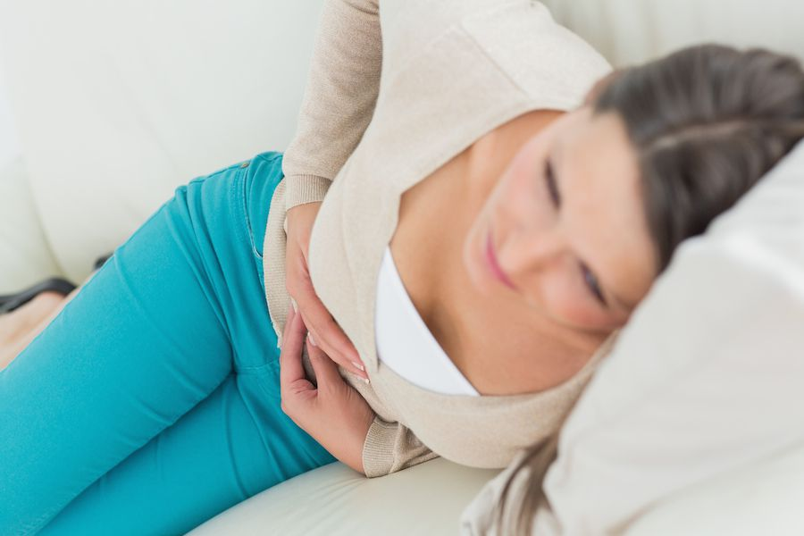
1- Intoxicación Alimentaria – Diarrea Acuosa
Más de 200 tipos de gérmenes, entre virus, bacterias y parásitos pueden causar cuadros de diarrea por intoxicación alimentaria. La diarrea puede ser causada por el propio germen o toxinas producidas por el mismo. Cuanto mayor es la concentración de toxinas y microbios, mayor será la posibilidad de vencer la acidez del estómago y llegar a los intestinos. Algunas toxinas, después de su producción, no son destruidas en la cocción y, por ello, el almacenamiento de alimentos debe ser hecho correctamente antes y después de la preparación.
La intoxicación alimentaria se presenta bajo tres formas diferentes:
1.1 – Vómitos como principal manifestación

El inicio súbito de náuseas y vómitos, pudiendo o no ser acompañados de diarrea, menos de 12 horas después de ingestión de alimentos contaminados (en general menos de 6 horas), generalmente indica intoxicación por enzimas pre-formadas. No es una bacteria en sí que causa la intoxicación, pero las enzimas que ellas han producido y quedaron depositadas en los alimentos. Las toxinas actúan principalmente en el estómago, irritando la mucosa y causando los vómitos.
Este tipo de intoxicación alimentaria generalmente es causada por toxinas de las bacterias Staphylococcus aureus y Bacillus cereus.
Otra causa de intoxicación alimentaria con vómitos es un virus llamado Norovirus. Este virus puede ser transmitido a través de alimentos contaminados o de persona a persona a través de aerosoles como en un resfriado.
En los tres casos anteriores la enfermedad es autolimitada, con 3 a 4 días de duración, y no requiere ningún tratamiento específico, además de la hidratación y medicamentos para aliviar los síntomas.
1.2 – Diarrea acuosa como principal manifestación
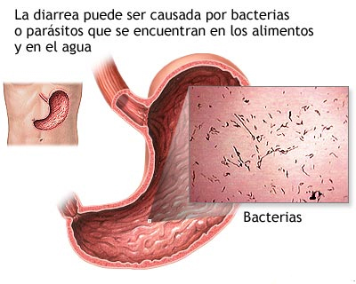
La diarrea acuosa causada por intoxicación alimentaria normalmente es causada por la lesión de la mucosa del intestino delgado por la propia bacteria o por toxinas producidas solamente después de la ingestión del germen. En este caso los síntomas surgen solamente después de 24-48h de la ingestión del alimento. Varios gérmenes, como Cyclospora cayetanensis, Escherichia coli y Clostridium, pueden ser la causa. Infecciones virales también son causas de diarrea acuosa. Puede haber fiebre baja (menor que 38ºC).
Generalmente, cuando varias personas con contacto social (trabajo, escuela, etc.) desarrollan diarrea, pero no presentan ingesta de ningún alimento sospechoso en común, suele tratarse de infecciones virales, que se transmiten de la misma forma que la gripe y los resfriados.
Las bacterias y las toxinas actúan en la mucosa del intestino delgado, aumentado las secreciones y acelerando la velocidad con que los alimentos pasan. El intestino delgado no puede digerir y absorber los alimentos, que, de este modo, llegan en gran número al colon. El volumen de líquidos y nutrientes que llega al intestino groso es demasiado grande, impidiendo su absorción.
Una vez más el cuadro suele ser autolimitado, con duración 3 a 4 días. No es necesario ningún tratamiento específico. El propio cuerpo se encarga de controlar las bacterias y curar la mucosa del intestino.
El cólera es la infección por una bacteria llamada Vibrio cholerae, que causa una diarrea acuosa severa. Los pacientes pueden tener más de 20 evacuaciones al día y llegan a perder hasta 1 litro de agua por hora. En los casos más graves es necesaria hospitalización para hidratación intravenosa.
1.3 – Diarrea sanguinolenta o con pus y moco
La diarrea que presenta sangre, pus, moco o fiebre alta asociada debe siempre ser evaluada por un médico. Este cuadro se llama diarrea inflamatoria o disentería y puede llevar a la sepsis u otras complicaciones graves.
La diarrea inflamatoria es causada por bacterias como Salmonella, Shigella, Campylobacter y Escherichia coli entero-hemorrágica, que acometen la mucosa del intestino grueso. Puede ser necesario el tratamiento con antibióticos para controlar la infección.
Sin embargo, es importante destacar que, en casos de infección por Escherichia coli, el uso de antibióticos puede empeorar la diarrea y favorecer la aparición de una grave enfermedad llamada síndrome hemolítico urémico, que conduce a la anemia y la insuficiencia renal severa, por lo que se debe realizar siempre cultivo de heces a fin de identificar el agente causador e indicar la necesidad o no de antibióticos. Nunca te automediques con antibióticos en caso de diarreas.
El uso mal indicado de antibióticos, además de causar complicaciones, puede perpetuar la diarrea al impedir que la flora bacteriana original del intestino crezca otra vez. Sin la flora natural no hay digestión de los alimentos en el colon y la diarrea no se detiene.
Otro peligro de los antibióticos es la infección por Clostridium difficile, una bacteria que se aprovecha de la ausencia de la flora bacteriana normal para causar una diarrea inflamatoria severa. La infección por Clostridium difficile es la principal causa de diarrea en pacientes hospitalizados y en uso de antibióticos.
Diarreas causadas por la bacteria Campylobacter están asociadas a la aparición del síndrome de Guillain-Barré.
Además de la gastroenteritis bacteriana, diarreas sanguinolentas también pueden ocurrir en casos de infección por la ameba Entamoeba histolytica. La amebiasis intestinal provoca un cuadro un poco más lento, con semanas de evolución, causando pérdida de peso, calambres y diarrea acuosa, que muchas veces se convierte en disentería (lea: AMEBA (Entamoeba histolytica)).

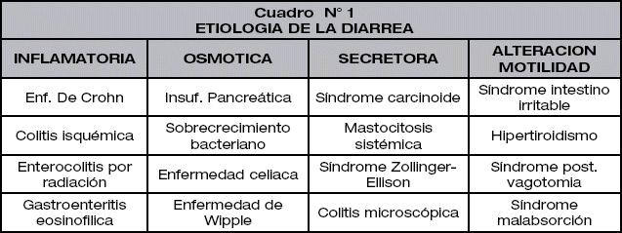

2- Diarrea Crónica
Toda diarrea con más de dos semanas de evolución debe levantar sospechas sobre alguna enfermedad del tracto intestinal que no tenga origen en una intoxicación alimentaria. Diarreas con más de un mes de evolución son consideradas diarreas crónicas y deben siempre ser investigadas.
Las principales causas de diarrea crónica son las enfermedades inflamatorias intestinales como la enfermedad de Crohn y la rectocolitis ulcerosa, SIDA, infección por amebas y otros parásitos, tumores e hipertiroidismo.
Las principales causas de diarrea crónica son enfermedades inflamatorias del intestino, tales como:
2.1 Síndrome del intestino irritable
El síndrome de intestino irritable es una causa común de diarrea intermitente y dolor abdominal. No hay ninguna enfermedad orgánica que justifique el cuadro. El paciente normalmente se presenta con diarrea y cólicos relacionados con períodos de estrés emocional. Algunos pacientes alternan estreñimiento con diarrea, otros presentan pequeña cantidad de moco en las heces. Exceso de gases intestinales también es frecuente.
El síndrome de intestino irritable es una enfermedad benigna y puede presentar mejora con algunos cambios en la dieta y el estilo de vida
La presencia de diarrea con sangre no ocurre en el síndrome de intestino irritable. Su presencia indica la existencia de otra causa para la diarrea.
2.2 – Síndrome de malabsorción
Existen algunas enfermedades de los intestinos que impiden la absorción de ciertos nutrientes, llevando a la diarrea.
Un ejemplo común es la intolerancia a la lactosa (leche). Ocurre debido a una deficiencia en la producción de lactasa, enzima que digiere la lactosa en el intestino (lea: INTOLERANCIA A LA LACTOSA – Síntomas y tratamiento).
Otro ejemplo es la pancreatitis crónica, donde la ausencia de jugo pancreático impide la digestión de diferentes nutrientes ingeridos.
La enfermedad celíaca ocurre por la incapacidad de absorber el gluten, una proteína que se encuentra en el trigo y varios otros cereales.
El síndrome de malabsorción también puede ocurrir por infecciones parasitarias, como la giardiasis.
Como se puede ver, existen docenas de causas para la diarrea. La mayoría de los casos es autolimitada, causada por infección viral o intoxicación alimentaria.

Otras diarreas:

• Diarrea osmótica

Esta forma de diarrea implica la retención de agua en el intestino, que causa una acumulación de sustancias no absorbibles. Por ejemplo, substitutos del azúcar, tales como el sorbitol y manitol, los cuales podrían ralentizar la absorción mientras que causan una rápida motilidad en el intestino delgado.

• Diarrea secretora

Cuando la absorción de electrolitos es afectada, el cuerpo libera el agua en el intestino delgado, lo que causa que el intestino tenga movimientos flácidos. Con frecuencia, este tipo de diarrea es ocasionada por una infección o por el consumo de ciertos medicamentos.

• Diarrea relacionada con la motilidad

Ciertos padecimientos podrían causar cambios en la forma como funciona su sistema digestivo, y afectar a procesos como la absorción. Algunas de las enfermedades que podrían causar este tipo de diarrea son el hipertiroidismo, síndrome del intestino irritable y una gastrectomía parcial.

• Diarrea inflamatoria

Esta se presenta cuando el revestimiento del colon se inflama, lo que usualmente provoca diarrea sanguinolenta. Es común en personas que padecen una colitis ulcerosa y la enfermedad de Crohn.

Debe tener presente que cualquier tipo de diarrea podría causar deshidratación e impedir que su cuerpo realice importantes funciones. Con el tiempo, podría provocar graves complicaciones de diarrea, tales como convulsiones, insuficiencia renal y shock hipovolémico, e incluso podría ser fatal.

Sin embargo, estas complicaciones podrían ser prevenidas con un tratamiento oportuno y apropiado.
Otros Tipos de Diarrea

Aparte de los padecimientos antes mencionados, tenga presente los siguientes tipos de diarrea, que podrían perjudicarle a usted o a cualquier persona que conozca:

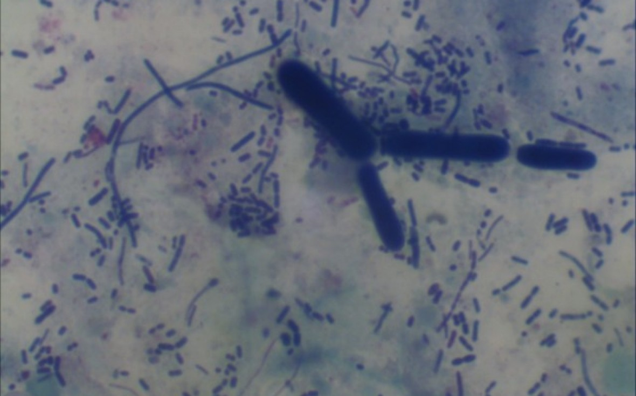

• Diarrea explosiva

Una diarrea de tipo acuosa que es expulsada violentamente, junto con una cantidad excesiva de flatulencias o gases intestinales. Aunque se trata de un término subjetivo, generalmente se refiere a casos de diarrea aguda.

• Diarrea del viajero

Este trastorno ocurre cuando un paciente consume alimentos o agua contaminados. Si bien, este padecimiento es más desagradable que serio, es común que se presenten síntomas, tales como calambres abdominales y deposiciones sueltas.

• Diarrea grasosa o aceitosa crónica

Los pacientes que padecen diarrea grasosa o aceitosa expulsan heces grasientas o muy malolientes. Se considera que sus principales causas son tener un trastorno de mala digestión o mala absorción.

• Diarrea ácida

Está relacionada con una descomposición alimenticia ocasionada por enzimas, ácidos estomacales y del intestino delgado o por comer alimentos calientes y picantes. Sin embargo, de igual forma, las infecciones bacterianas por intoxicación alimentaria, infecciones virales, reacciones medicinales o alimenticias y algunos trastornos intestinales podrían causar diarrea ácida.

• Diarrea espumosa

Por lo general, la diarrea espumosa es experimentada por personas que padecen la enfermedad celíaca, pero este padecimiento también podría ser un síntoma de IBS, infecciones parasitarias o la enfermedad de la vesícula biliar.

Otras causas importantes
- Enfermedad isquémica del intestino. Normalmente afecta a las personas de edad avanzada y puede ser debida a la obstrucción de las arterias.
- El cáncer de intestino: algunos cánceres de intestino (pero no todos) pueden producir diarrea. El cáncer de colon es el más común.
- Tumores secretores de hormonas: algunas hormonas (como la serotonina) pueden causar diarrea si se excretan en exceso (generalmente debido a un tumor).
- Diarrea de sales biliares: el exceso de sales biliares que entran en el colon (en lugar de ser absorbidos al final del intestino delgado) puede causar diarrea, por lo general poco después de comer. La diarrea de sales biliares es un efecto secundario adverso de la eliminación de la vesícula biliar. Por lo general, se trata con colestiramina, un secuestrante de sales biliares.
- Enfermedad celiaca.
- Protozoos intestinales tales como la giardiasis.

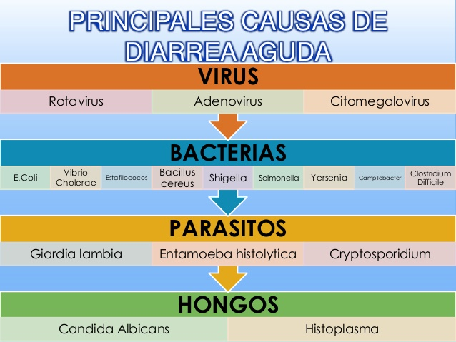
¿Cuál es su tratamiento?

El tratamiento general de la diarrea puede esquematizarse en 4 fases:

- Corrección de los déficits de agua, electrolitos y equilibrio ácido-base. Enformas leves o moderadas, debe hacerse siempre por vía oral: la eficacia de la rehidratación oral y la tolerancia a la reintroducción de la dieta y la ganancia de peso es superior frente a la hidratación intravenosa. En los casos más leves (en los que se mantiene la alimentación), la ingestión de suplementos líquidos en forma de agua, tisanas o refrescos puede ser suficiente; si se ha suprimido la alimentación, se pueden utilizar diversas soluciones orales diseñadas para tratar la diarrea infecciosa. Las soluciones para deportistas no deben utilizarse, porque resultan hiperosmóticas.
- Nutrición adecuada: en contra de algunas creencias establecidas, en la mayoría de los casos de diarrea no es necesario establecer un reposo estricto del intestino; la supresión de la alimentación en los niños puede conducir a una pérdida diaria del 1-2 % del peso corporal (sin contar las pérdidas fecales) que puede poner su vida en peligro. Aunque la absorción intestinal está reducida en la diarrea, no está totalmente abolida, y se absorbe una proporción no despreciable de principios inmediatos. De hecho, la evolución de los pacientes nutridos es mejor que en los que ayunan (menores pérdidas fecales y menor duración temporal). En la mayor parte de los casos, la diarrea cede en pocos días con medidas sencillas, como evitar alimentos que aumenten el volumen de las heces y la motilidad intestinal (vegetales, pieles de frutas o verduras, grano entero de cereal...). También es recomendable la ingesta de determinados microorganismos que ayuden a restablecer la flora intestinal, como los yogures con bifidus o preparados de levaduras como el Perenterol.​ Por otro lado, en la afección generalizada del intestino, debe evitarse la leche y derivados, porque suele producirse un déficit de disacaridasas, que impide la digestión de la lactosa y empeora la diarrea.
- Tratamiento sintomático de la diarrea y los síntomas acompañantes: hay algunos medicamentos con actividad antidiarreica, que pueden ser beneficiosos, pero pueden estar contraindicados en algunos casos.​
- Tratamiento específico del agente o factor responsable de la diarrea: en algunos casos, puede ser recomendable el uso de antibióticos (ver más abajo, en el apartado "Antibioterapia").

TRATAMIENTO DE LA DIARREA ACUOSA CON BIOMAGNETISMO MÉDICO

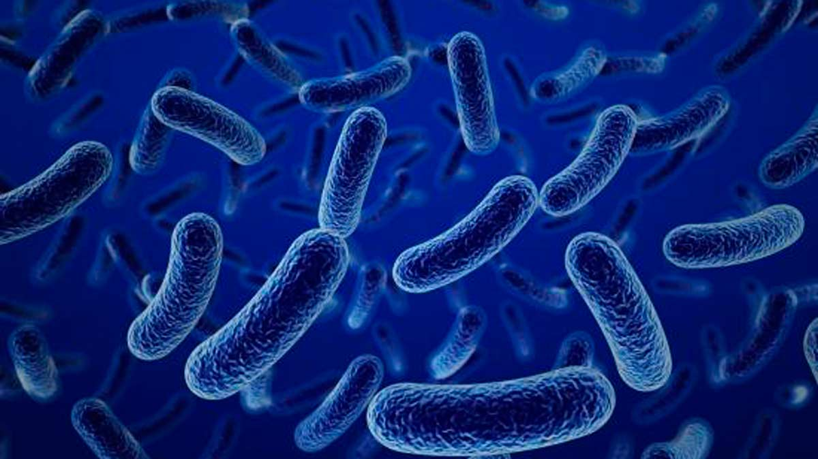

Rotavirus | V
Campylobacter | B
Adenovirus | V
Enterovirus ORF | V
Orivirus | V
Endolimax Nana | P
Hepatitis F | B
Borrelia | B
Astrovirus | V
Micelio Intestinalis | B
Enterococcus | B
Blastocystis hominis | P
Morganella Tifo | B
Salmonella Thipfhy | B
Juan Ramón | E
Yersinia Intestinalis | B
Cryptofilium | H
Citomegalovirus | V
Candida Albicans | H
Legionella Pneumophila | B
Giardia Lambia | B
Toxacara
Escherichia Colli | B
Trichinella Spirallis | P
Toxoides | Complejo
Chaco | E
Micelio Intestinalis | B
Hepadnavirus | V
Streptococcus C | B
R-40 | V
Shigella | B
Bacilo Difteroide | B
Gusano Nematodo | P
Legionella | B
Salmonella Thipfhy | B
Enterococo B | B
Camppylobacter Jejuni | B
Giardia Lambia | P
Cyclospora cayetanensis | B
Endolimax Nana | P
Clostridium Dificile | B
Staphilococcus Capitalis | B
Histoplasma | H
Pasteurella | B
Anisaki | P
Disfunción Colon | D.G.
Vibrio Cholerae | B
Entamoeba Histolystica | P
Yersina | B
Bacillus cereus | B
Bordetella Pertussis | B
Cryptosporidium | P
Tricomonas | B
Klebsiella Pneumoniae | B
Disfunción Duodenal | D.G.

VIDEO
TRATAMIENTO DE LA DIARREA CON BIOMAGNETISMO MÉDICO
https://youtu.be/XfHSXkfC-Ps

Fuentes:
https://articulos.mercola.com/diarrea/tipos.aspx
Rodés, Juan; Xavier Carné y Antoni Trilla (2002). Manual de terapéutica médica. Elsevier España. p. 329. ISBN 8445811487.
Manu, Peter; Raymond E. Suárez y Barbara J. Barnett (2007). Manual de Medicina para psiquiatras. Elsevier España. p. 213. ISBN 8445817183.
Mearin, F; Montoro, MA (2012). «Síndrome de intestino irritable». En Montoro Huguet MA y García Pagán JC, editores. Gastroenterología y Hepatología. Problemas comunes en la práctica clínica. Jarpyo Editores, S.A.: 523-68.
Furman, DL; Cash, BD (2011 Mar). «The role of diagnostic testing in irritable bowel syndrome.». Gastroenterol Clin North Am 40 (1): 105-19. PMID 21333903. doi:10.1016/j.gtc.2010.12.001.
Ford, AC; Bercik, P; Morgan, DG; et al. (2013 Dec). «Validation of the Rome III criteria for the diagnosis of Irritable Bowel Syndrome in secondary care». Gastroenterology 145 (6): 1262-70.e1. PMID 23994201. doi:10.1053/j.gastro.2013.08.048.
Hungin, AP; Molloy-Bland, M; Claes, R; Heidelbaugh, J; Cayley, WE Jr; Muris, J; Seifert, B; et al. (2014 Nov). «Systematic review: the perceptions, diagnosis and management of irritable bowel syndrome in primary care--a Rome Foundation working team report». Aliment Pharmacol Ther 40 (10): 1133-45. PMID 25230281. doi:10.1111/apt.12957.
Saha, L (2014 Jun 14). «Irritable bowel syndrome: pathogenesis, diagnosis, treatment, and evidence-based medicine». World J Gastroenterol (Revisión) 20 (22): 6759-73. PMID 24944467. doi:10.3748/wjg.v20.i22.6759.
Makharia A, Catassi C, Makharia GK (10 de diciembre de 2015). «The Overlap between Irritable Bowel Syndrome and Non-Celiac Gluten Sensitivity: A Clinical Dilemma». Nutrients (Revisión) 7 (12): 10417-26. PMC 4690093. PMID 26690475. doi:10.3390/nu7125541.
Card, TR; Siffledeen, J; West, J; Fleming, KM (julio de 2013). «An excess of prior irritable bowel syndrome diagnoses or treatments in Celiac disease: evidence of diagnostic delay» [Un exceso de previos diagnósticos o tratamientos de síndrome del intestino irritable en la enfermedad celíaca: evidencias del retraso diagnóstico]. Scand J Gastroenterol (en inglés) 48 (7): 801-7. PMID 23697749. doi:10.3109/00365521.2013.786130.
Verdu EF, Armstrong D, Murray JA (junio de 2009). «Between celiac disease and irritable bowel syndrome: the "no man's land" of gluten sensitivity». Am J Gastroenterol (Revisión) 104 (6): 1587-94. PMC 3480312. PMID 19455131. doi:10.1038/ajg.2009.188.
Kasper DL, Braunwald E, Fauci AS, Hauser SL, Longo DL, Jameson JL. Harrison's Principles of Internal Medicine. New York: McGraw-Hill, 2005. ISBN 0-07-139140-1.
«Intestinal Protozoa».
«Mortality and Burden of Disease Estimates for WHO Member States in 2004» (xls). World Health Organization.
Manual Merck de Información Médica para el Hogar (2005-2008). «Trastornos del tránsito intestinal». Archivado desde el original el 25 de marzo de 2010. Consultado el 11 de febrero de 2010.
WebMD: The Basics of Diarrhea (en inglés). Último acceso 11 de febrero de 2010.
«Perenterol». Archivado desde el original el 6 de febrero de 2010.
Schiller LR (2007). «Management of diarrhea in clinical practice: strategies for primary care physicians». Rev Gastroenterol Disord. 7 Suppl 3: S27-38. PMID 18192963.

